Массажная подушка МР 618 PH-A (1960 руб. вместо 4000 руб.)

Тип товара: Массажная подушка
Производство: Китай
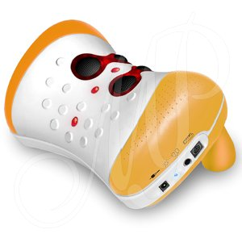
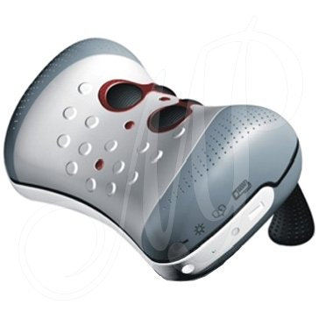
Срок гарантии: 1 год

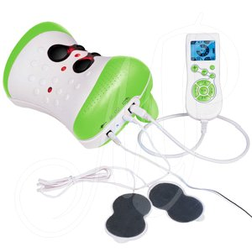

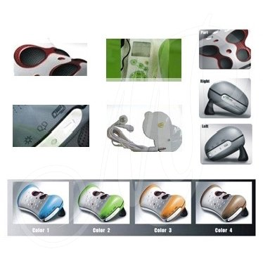
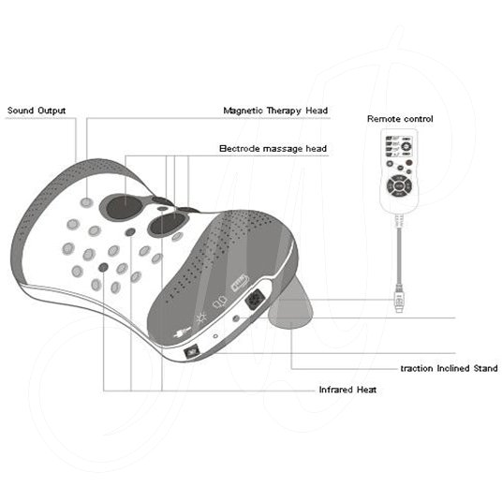

Электромагнитные колебания способствуют улучшению кровоснабжения, питания и обмена веществ в тканях, восстановлению структуры межпозвоночных дисков и тел шейных позвонков, способствует сохранению нормальной функции межпозвонковых суставов.

6 Автоматических программ электромагнитного воздействия;

6 Программ ручного переключения электромагнитного воздействия;

Изменение волны воздействия электромагнитной волны (1-20 в/м);

Общее описание:
Биологический Электромагнитный позвоночный терапевтический аппарат

Среди всех заболеваний позвоночника одним из самых распространенных считается остеохондроз шейного отдела позвоночника. Многие люди ошибочно предполагают, что эти изменения развиваются только в среднем или старшем возрасте.

На самом деле, в эпоху, когда человек предпочитает проводить время у компьютера, а не в спортивном зале или на лыжне, из-за малоподвижного образа жизни, патологические процессы в позвоночнике нередко начинают беспокоить молодых людей, и даже подростковый возраст - не исключение! Иногда причинами головных болей, нарушения сна, шума в ушах, морской болезни, снижения работоспособности могут стать незначительные травмы в области шейного отдела позвоночника, по поводу которых люди зачастую не обращаются к врачу.

Предупредить развитие этих состояний поможет не только бережное отношение к своему здоровью и своевременное обращение за медицинской помощью, но и применение с целью профилактики развития заболеваний - подушки. Электромагнитные колебания способствуют улучшению кровоснабжения, питания и обмена веществ в тканях, восстановлению структуры межпозвоночных дисков и тел шейных позвонков, способствует сохранению нормальной функции межпозвонковых суставов.

Снижая, мышечное напряжение, спазмы, подушка способствует уменьшению интенсивности болей.

Благодаря уникальному сочетанию музыкальной терапии и массажа электромагнитными импульсами, положительный эффект становится более выраженным.

Как средство профилактики, подушка просто незаменима для тех, кто стремится вести здоровый образ жизни и бережно относится к тому, что подарила ему природа!

Особенности:
Функционал электромагнитного аппарата включает:
- 6 Автоматических программ электромагнитного воздействия;
- 6 Программ ручного переключения электромагнитного воздействия;
- Инфракрасную терапию;
- 4 Вида релакс-музыки;
- Таймер, с регулировкой временного периода от 1 до 20 мин.
- Изменение волны воздействия электромагнитной волны (1-20 в/м)

Показание:
Рекомендуется:
- Для профилактики развития и обострения остеохондроза;
- Для профилактики осложнений в период восстановления после травм, если характер травм не является противопоказанием для массажа;
- При болях в мышцах спины и шеи;
- При головных болях;
- При нарушении сна;
- При утомлении и снижении работоспособности.

